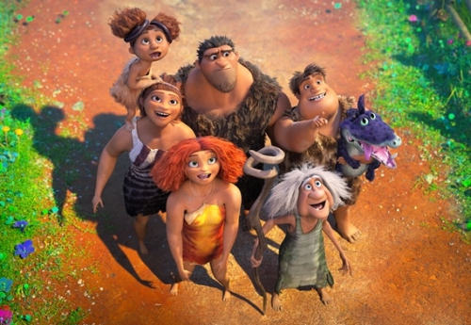
Croodsovi: Nový věk
(The Croods: A New Age)
Premiéra: 22. 7. 2021

UIP - Universal, USA, 2020
Režie: Joel Crawford
Scénář: Kevin Hageman, Dan Hageman
Hudba: Mark Mothersbaugh
Hrají (v českém znění): Filip Blažek, Bohdan Tůma, Nikola Votočková, Jan Maxián, Otakar Brousek

Nejslavnější pravěká rodina se vrací! V pokračování úspěšné animované komedie Croodsovi zjistí, že hrdinové doby kamenné to fakt nemají jednoduché. Nestačí, že jim na každém kroku hrozí sežrání od hladových potvor. Oni navíc museli potkat rodinu, která je lepší než ta jejich. Tedy aspoň to tak vypadá.
Za to, že jsou Croodsovi trochu zaostalí, může nepochybně táta Grug. Ten se držel hesla „Všude dobře, v jeskyni nejlíp“ a bránil jim tak v osobním rozvoji. Když konečně překonali strach a Grugův odpor, zjistili Croodsovi, že svět může být báječným místem k životu, když máte kliku a narazíte na nějaký ten úrodný a bezpečný plácek. Po mnoha našlapaných kilometrech a řadě příjemných i nepříjemných zážitků Croodsovi takové místo našli. Mělo jen jednu nevýhodu. Žila na něm jiná rodina – Lepšíkovi. Už jejich příjmení napovídá, že jsou na trochu jiné civilizační úrovni než viditelně zaostalí Croodsovi. Vynalézavý Fíla Lepšík, hlava rodiny, zajistil svým blízkým komfort, o jakém se Croodsovým ani nesnilo. I díky tomu je jeho rodina milá, vlídná a přátelská a plně připravená přivítat Croodsovy ve svém stromovém domě, kde mají kromě mnoha vymožeností i pravěkého předchůdce televize. Z historie víme, že když na sebe narazí různě vyspělé civilizace, nevyhnutelně to mezi nimi začne skřípat. A skřípe to i mezi Croodsovými a Lepšíkovými a je to slyšet na míle daleko. To skřípání dosáhne to až za vysokou zeď, kterou Lepšíkovi vybudovali, aby se ochránili před nebezpečím, které tam číhá. Jenže žádnou zeď nepostavíte tak, aby byla nepřekonatelná, a tak je dost možné, že se hrubá síla neotesaných Croodsů ještě bude náramně hodit.
Podle kreativní producentky DreamWorks Animation Kristin Lowe, spočívá úspěch Croodsových v tom, že ač žijí v alternativním pravěku, jejich starosti a radosti jsou nám všem velmi blízké. „Je to rodina, která se prostě jen snaží překonat všechny překážky, které jim život staví do cesty. Když někdo z nich udělá chybu, udělal ji z lásky k ostatním členům své smečky. Známe to všichni, ale je dobré si to občas připomenout,“ říká Kristin Lowe.

Přístupnost: pro všechny
Žánr: animovaná komedie
Verze: český dabing (2D, 3D)
Stopáž: 95 min
Formát: 2D a 3D DCP, zvuk 5.1
Monopol do: 22. 7. 2024
Programování: Zuzana Černá, GSM: 602 836 993, cerna@cinemart.cz
Filmy si objednejte na www.disfilm.cz

